# DinoStore

Sistema de loja de vendas de dinossauros.

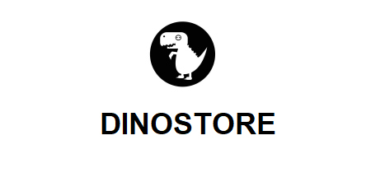

Equipe

- Ailton Junior

- Eliandro Freitas

- Paulo Henrique

Classes do Projeto

- Clientes

- Produtos

Telas Frontend

- Carregamento

- Tela de Acesso

- Cadastro de Cliente

- Cadastro de Produto

Obs:

O sistema futuramente terá um catálogo com os produtos já cadastros, juntamente com o carrinho de compras.

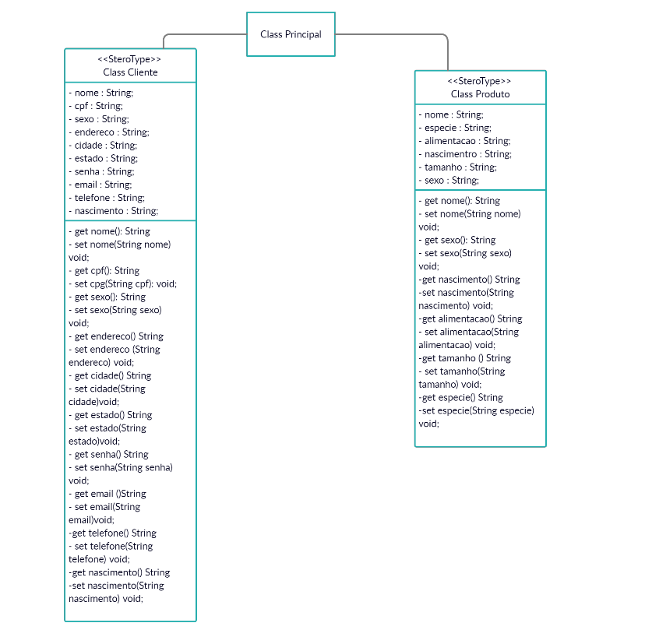

Diagrama de Entidade e Relacionamento

